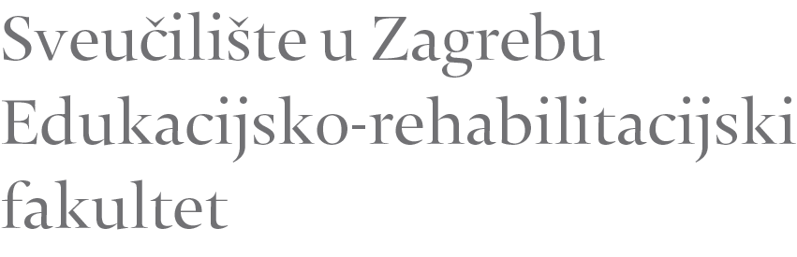
Erasmus + studijski boravak (SMS) u 20.../20...
Zahtjev za usklađivanjem predmeta s ERF-a i predmeta sa stranog sveučilišta

Ime i prezime studenta:
JMBAG:
Studijski program:
Godina studija i semestar (za vrijeme razmjene):
Strana institucija:

Predmeti koje student upisuje na ERF-u zimskom/ljetnom semestru 20.../20..
(OBAVEZNI I IZBORNI)
 |  | Nositelj predmeta | Predmet | ECTS | Priznaje se  (ispunjava ECTS koordinator)
 |  |  |  |  | bez nadoknade  (ne skuplja potpise) | uz nadoknadu  (skupiti potpise, prijaviti ispit)
1. |  |  | Upisati i obavezne i izborne predmete
2.
3.
4.
5.
6.
7.
 |  |  | Ukupno ECTS u semestru
 |  |  | Bez nadoknade:

Predmeti koje student upisuje na stranom sveučilištu u zimskom/ljetnom semestru 20.../20... (ispunjava student)
 | Predmet | ECTS*
1. | Upisati i link na opis predmeta, ako postoji
2.
3.
4.
5.
6.
 | Ukupno
*za boravak od 5 mjeseci student mora upisati najmanje 25 ECTS-a, za 4 mjeseca najmanje 20 ECTS a na stranom sveučilištu

___________________________________

Ispunjava ECTS koordinator:
Datum slanja ispunjenog Zahtjeva studentu:
Potpis ECTS koordinatorice:

